
Manual de usuario de SIGA
Sistema de Gestión Académica
Guía de uso por rol: ADMIN · SECRETARIA · DOCENTE · ESTUDIANTE
Edición del manual 1.2 | 12 de octubre de 2026
Proyecto académico · Seguridad Informática

Contenido
Selecciona un título para ir a esa sección del manual.
1. Introducción
2. Requisitos de acceso
3. Acceso al sistema
4. Navegación general
5. Mi perfil
6. Cambio de contraseña
7. Acciones comunes en los módulos
8. Funciones de ADMIN
9. Funciones de SECRETARIA
10. Funciones de DOCENTE
11. Funciones de ESTUDIANTE
12. Flujos principales
13. Mensajes y solución de problemas
14. Recomendaciones de seguridad
15. Preguntas frecuentes
16. Glosario

1. Introducción
SIGA reúne usuarios, estructura académica, estudiantes, docentes, matrículas, cursos, asignaciones, calificaciones y asistencia. Este manual explica las tareas disponibles en la interfaz para los cuatro roles actuales. Cada cuenta ve solo los módulos que le corresponden.
SIGA es un proyecto académico. No sustituye al Sistema de Información de Apoyo a la Gestión de la Institución Educativa (SIAGIE) ni convierte sus registros en información oficial.

2. Requisitos de acceso
- Un navegador actualizado, conexión a Internet y la dirección pública del sistema: https://siga-rose.vercel.app/login.
- Una cuenta activa entregada por la administración. Este manual no contiene credenciales de acceso.
- En una computadora compartida, evita guardar la contraseña en el navegador y cierra sesión al terminar.

3. Acceso al sistema
1. Abre la dirección indicada y confirma que corresponde a SIGA.
2. Escribe el correo de tu cuenta y la contraseña. Usa el icono del ojo para mostrarla u ocultarla antes de ingresar.
3. Selecciona Ingresar. Si los datos no coinciden o la cuenta está inactiva, aparece “Credenciales inválidas”.
Si no puedes ingresar, pide ayuda a quien administra tu cuenta. No hay registro público ni recuperación automática de contraseña. Después de varios intentos fallidos, el acceso puede bloquearse temporalmente durante aproximadamente 15 minutos. Mientras el bloqueo esté vigente, incluso una contraseña correcta será rechazada. Evite seguir intentando y espere antes de volver a ingresar.
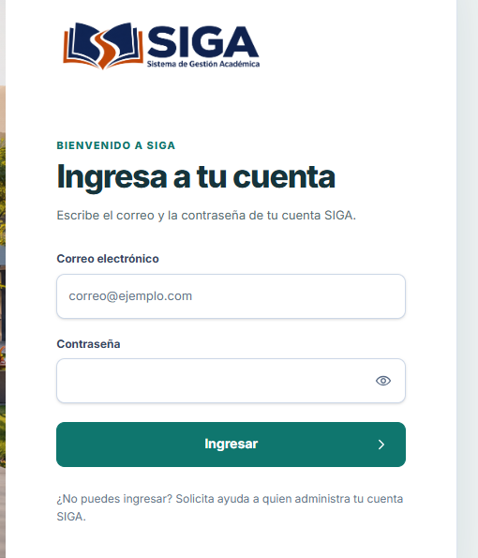
Figura 1. Ingreso: correo, contraseña y control para mostrarla.

4. Navegación general
El menú lateral agrupa Inicio, Administración, Estructura académica, Gestión académica y Mi cuenta. Solo se muestran opciones permitidas para el rol. En el teléfono, abre Menú y ciérralo al terminar. Inicio ofrece accesos a módulos, no estadísticas inventadas.
En los listados, escribe o selecciona filtros y pulsa Aplicar filtros. Limpiar devuelve la vista general. Cuando hay varias páginas, utiliza Anterior y Siguiente: los filtros se conservan al cambiar de página. En Grados, elegir un nivel actualiza el resultado y retira enseguida las filas del nivel anterior.
SIGA muestra avisos de carga, ausencia de resultados, éxito y error. Ver abre el detalle. En Usuarios, Editar cuenta cambia datos y Cambiar estado abre otra acción; en los demás módulos, Editar aparece solo si tienes permiso. Cerrar sesión termina el acceso en este navegador; otras sesiones ya iniciadas siguen vigentes hasta su vencimiento o hasta cambiar la contraseña.
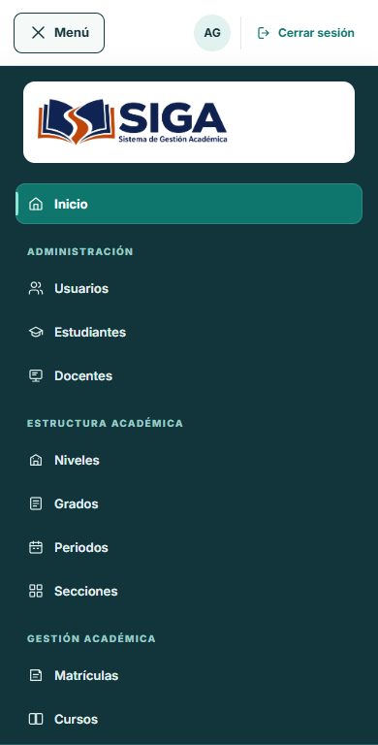
Figura 2. Menú adaptable para pantallas pequeñas.

5. Mi perfil
Todos los roles pueden entrar en Mi cuenta → Mi perfil. Allí se muestran y editan Nombres y Apellidos. Cada campo debe tener contenido y no superar 100 caracteres. Al guardar, el nombre del encabezado cambia de inmediato.
El rol aparece en el encabezado. El correo se usa para iniciar sesión, pero no se muestra ni se edita en esta pantalla. Tampoco se pueden cambiar aquí el rol, el estado de la cuenta ni la contraseña. Los datos académicos se gestionan en sus fichas separadas.
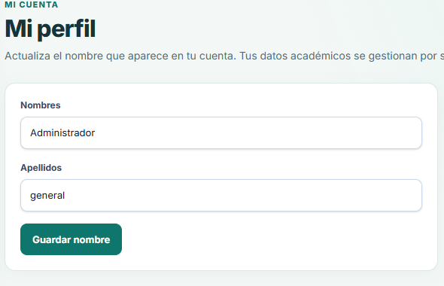
Figura 3. Mi perfil: edición limitada a nombres y apellidos.

6. Cambio de contraseña
1. Abre Mi cuenta → Cambiar contraseña.
2. Escribe la contraseña actual y luego la nueva. La nueva debe tener al menos 12 caracteres y como máximo 72 bytes UTF-8; no se exige una combinación fija de símbolos.
3. Repite la nueva contraseña en Confirmar nueva contraseña y selecciona Actualizar contraseña.
Si la operación termina bien, SIGA cierra la sesión local y vuelve al ingreso. Las sesiones anteriores de esa cuenta dejan de funcionar y debes iniciar sesión otra vez. El formulario limita los intentos. No compartas la nueva contraseña.
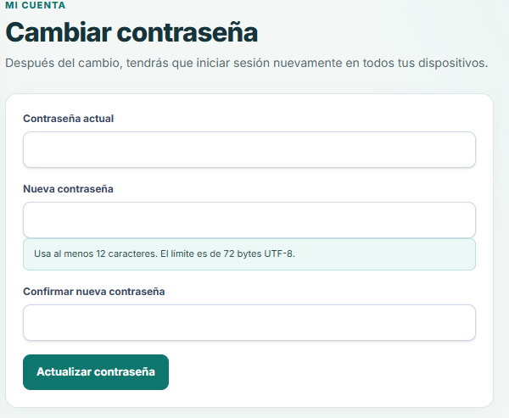
Figura 4. Cambio de contraseña con confirmación y límite visible.

7. Acciones comunes en los módulos
Crear abre un formulario con los campos disponibles; Guardar envía los datos y Cancelar descarta la edición. Los campos marcados con * son obligatorios. En edición, algunos identificadores, como el código del estudiante, no son modificables. Las operaciones de desactivación o cancelación solicitan confirmación y conservan el historial.
Un error 409 indica un conflicto, por ejemplo un duplicado, una referencia inactiva o un traslado incompatible. El formulario conserva los datos para poder corregirlos.

8. Funciones de ADMIN
ADMIN puede consultar y gestionar los módulos administrativos y académicos. En las pantallas de Calificaciones y Asistencia puede registrar o corregir valores. Su acceso sigue las reglas de validación de cada recurso.

8.1 Usuarios y cuentas
1. Abre Usuarios. Usa la búsqueda por nombre, apellido o correo; combina los filtros Rol y Estado y pulsa Aplicar filtros. Limpiar restablece la lista. Anterior y Siguiente conservan los filtros. Ver abre los datos seguros de una cuenta.
2. Para crear una cuenta, pulsa Crear usuario. Completa correo, contraseña, nombre, apellido y rol. La contraseña debe tener al menos 12 caracteres y no superar 72 bytes UTF-8.
3. En una cuenta existente, pulsa Editar cuenta para corregir nombres, apellidos o correo y luego Guardar; Cancelar cierra el formulario sin guardar. Usa Cambiar estado como acción separada para activar o desactivar. El administrador no puede desactivar su propia cuenta.
El formulario de edición no permite cambiar rol ni contraseña. El correo debe ser único y se normaliza; corregirlo no elimina la ficha de estudiante o docente vinculada. No hay eliminación de cuentas.
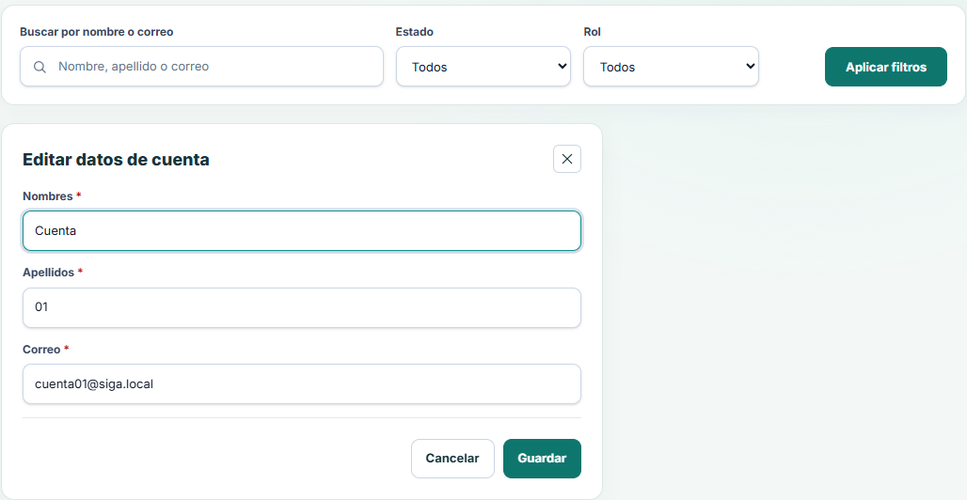
Figura 5. Usuarios: filtros y edición de datos de cuenta, separada del cambio de estado.

8.2 Estructura académica
En Niveles se gestionan Inicial, Primaria y Secundaria. En Grados, selecciona Nivel para consultar solo sus grados: Inicial 3, 4 y 5 años; Primaria 1.º–6.º; Secundaria 1.º–5.º. El orden es académico, también en los selectores. Para crear un grado, el nivel debe estar activo. El código del nivel y el nivel del grado no se cambian después del alta.
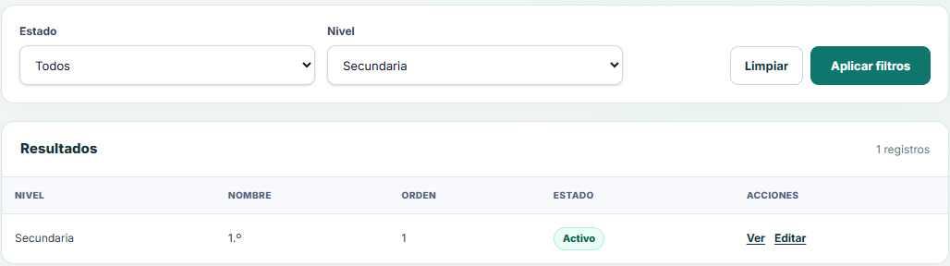
Figura 6. Grados: el filtro Secundaria muestra solo grados de ese nivel.
En Periodos, registra nombre, inicio y fin; la primera fecha debe ser anterior a la segunda. El filtro Estado ofrece Todos, Activos e Históricos. Desactivar un periodo conserva secciones, matrículas, asignaciones, notas y asistencias para consulta. Si cambias fechas y una asistencia registrada quedaría fuera del rango, SIGA rechaza el cambio con conflicto 409. En Secciones, elige grado y periodo activos; si solo hay un periodo activo, se propone automáticamente.
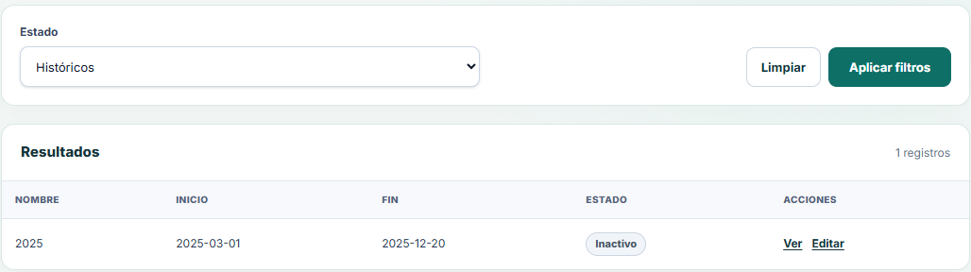
Figura 7. Periodos: el filtro Históricos conserva registros inactivos.
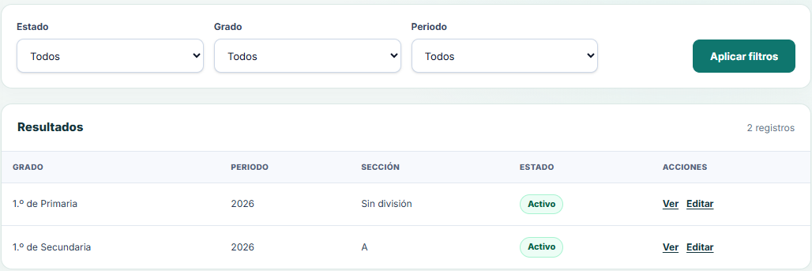
Figura 8. Secciones: “Única” se presenta mediante el grado; A y B conservan su letra.

8.3 Estudiantes y docentes
En Estudiantes puedes buscar por código o nombre, filtrar por estado y recorrer páginas. Registrar estudiante solicita código, nombres, apellidos y nacimiento no futuro. La cuenta ESTUDIANTE es opcional. Si está vinculada, el listado, detalle y formulario muestran su nombre y correo; de otro modo aparece “Sin cuenta vinculada”. El correo pertenece a la cuenta de acceso, no a la ficha del estudiante. Solo ADMIN puede vincular una cuenta y abrir Editar cuenta desde el detalle.
En Docentes, ADMIN puede crear un perfil seleccionando una cuenta activa con rol DOCENTE que aún no tenga perfil. El nombre y correo provienen de esa cuenta. Editar un perfil docente solo cambia su estado; no cambia la cuenta vinculada.
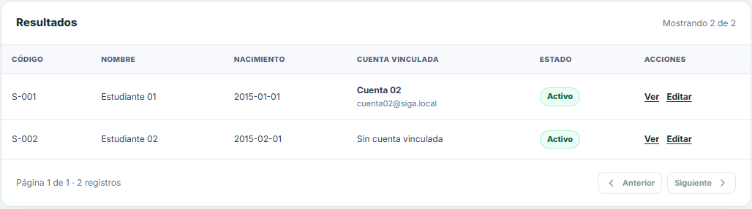
Figura 9. Estudiantes: nombre y correo de la cuenta vinculada, o “Sin cuenta vinculada”.
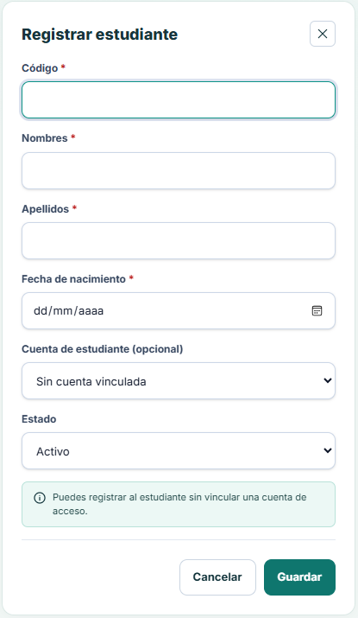
Figura 10. Alta de estudiante: la cuenta de acceso es opcional.

8.4 Cursos, asignaciones y matrículas
En Cursos registra un código único y un nombre; posteriormente solo edita el nombre y el estado. En Asignaciones une un curso activo, una sección activa y un perfil docente activo. Una asignación es única por curso y sección; al editar puedes cambiar el docente o el estado, no el curso ni la sección.
En Matrículas selecciona estudiante y sección. El sistema obtiene el periodo desde la sección y solo admite una matrícula por estudiante y periodo, incluso si otra matrícula de ese periodo fue cancelada. Puedes cancelar o reactivar la existente; el traslado solo procede a una sección del mismo periodo y se rechaza si ya existen notas o asistencias asociadas.
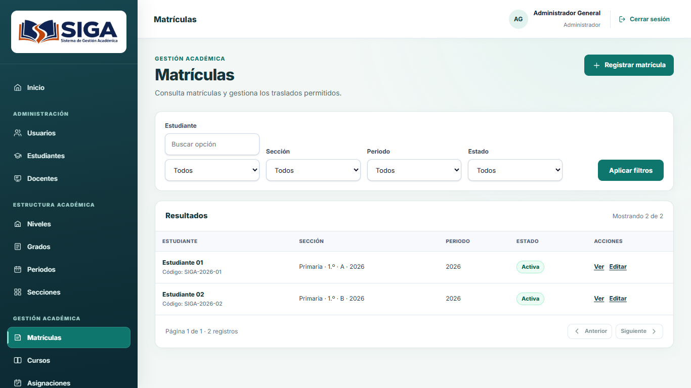
Figura 11. Matrículas: el nombre identifica primero al estudiante y el código ayuda a distinguirlo.

8.5 Calificaciones y asistencia
ADMIN puede consultar, registrar y corregir registros individuales. En Calificaciones elige asignación, matrícula, bimestre 1–4 y valor AD, A, B o C. Una calificación representa una nota por curso y bimestre en esta versión. En Asistencia elige fecha y estado: Presente, Ausente, Tardanza o Justificada. La fecha debe pertenecer al periodo y no estar en el futuro según Lima.
Las escrituras requieren matrícula activa, estudiante activo y asignación con sus referencias activas. Los registros históricos continúan visibles dentro del permiso correspondiente. No hay eliminación física ni registro masivo.

9. Funciones de SECRETARIA
SECRETARIA gestiona la estructura académica, estudiantes, cursos, asignaciones y matrículas. Puede consultar perfiles docentes, calificaciones y asistencia, pero no crear perfiles docentes ni escribir notas o asistencia.

9.1 Estructura y estudiantes
1. Usa Niveles, Grados, Periodos y Secciones como se explica para ADMIN. El filtro de Grados respeta el nivel elegido; Periodos permite consultar Históricos sin eliminarlos.
2. En Estudiantes, pulsa Registrar estudiante, completa código, nombres, apellidos y nacimiento y guarda. Puede existir sin cuenta de acceso.
3. Usa búsqueda y filtro Estado para localizar una ficha y Editar para corregir sus campos permitidos. Puedes consultar el nombre y correo de una cuenta vinculada, sin editar esa cuenta.
SECRETARIA no puede abrir Usuarios ni editar datos de cuentas. Por eso, registra estudiantes sin cuenta y solicita a un ADMIN la vinculación posterior cuando se necesite.

9.2 Matrículas y consulta
1. En Matrículas, aplica filtros de estudiante, sección, periodo o estado cuando los necesites.
2. Para matricular, elige estudiante y sección activos. La sección determina el periodo.
3. Para trasladar, abre Editar y selecciona otra sección del mismo periodo. Para cancelar o reactivar, cambia Estado y confirma si la interfaz lo pide.
Si el estudiante ya tiene una matrícula en ese periodo, trabaja sobre la existente. Si hay notas o asistencias, el traslado se rechaza para preservar su correspondencia con la sección. Consulta Docentes, Calificaciones y Asistencia desde sus módulos; no aparecen acciones de escritura académica.

10. Funciones de DOCENTE
DOCENTE solo ve sus asignaciones actuales y los registros de esas asignaciones. Puede consultar Cursos, pero no crearlos ni editarlos. Las opciones de estructura, Usuarios, Estudiantes y Matrículas administrativas no están disponibles.

10.1 Mi aula y matrículas
1. Abre Mi aula y selecciona una de Mis asignaciones. La tarjeta muestra curso, grado, sección y periodo.
2. Revisa Estudiantes matriculados. Si existen más resultados, avanza o retrocede con Anterior y Siguiente.
3. El selector de estudiante para registrar notas o asistencia contiene solo matrículas activas de la página visible. Al cambiar de página o asignación, la selección anterior se limpia.
Una asignación inactiva permanece para consulta, pero no permite agregar ni corregir registros. Si cambia el docente responsable, el anterior pierde acceso a la asignación y sus registros.
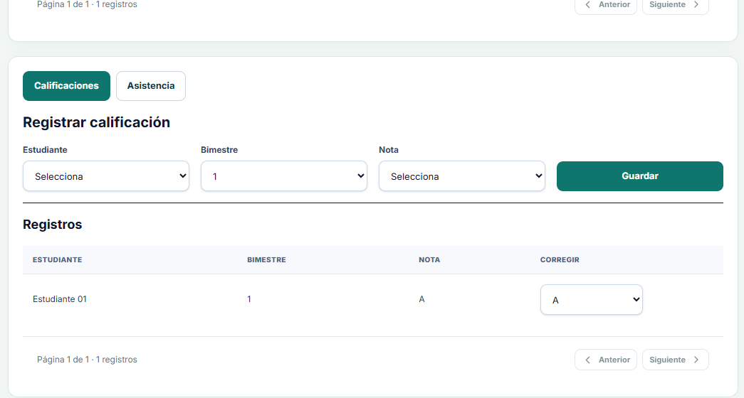
Figura 12. Mi aula: formulario y registros de calificaciones de la asignación elegida.

10.2 Notas y asistencia
1. En Calificaciones, elige estudiante de la página actual, bimestre 1–4 y nota AD, A, B o C. Pulsa Guardar.
2. En Registros, usa el selector de la columna Corregir para actualizar solo la nota.
3. Para asistencia, cambia a la pestaña Asistencia, selecciona estudiante, fecha y estado; guarda o corrige el estado desde Registros.
La fecha de asistencia debe estar dentro del periodo y no ser futura en America/Lima. Una matrícula cancelada no aparece entre las activas para registrar nuevos datos. El docente no puede consultar ni editar registros de otro docente mediante sus identificadores.

11. Funciones de ESTUDIANTE
Con una ficha de estudiante vinculada, el estudiante abre Mis calificaciones para consultar curso, bimestre y valor, y Mi asistencia para consultar curso, fecha y estado. Puede filtrar, abrir Ver y recorrer páginas. No aparecen botones para crear o editar registros.
Los estados de asistencia son Presente, Ausente, Tardanza y Justificada. Los filtros y la vista de detalle mantienen el acceso limitado a sus propias matrículas. Si la cuenta no tiene un perfil de estudiante vinculado, la interfaz muestra un aviso de falta de perfil y debe solicitar ayuda a la administración.
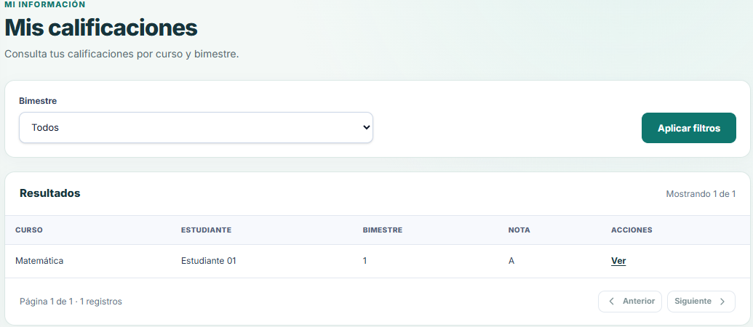
Figura 13. Consulta de calificaciones dentro del alcance del estudiante.

12. Flujos principales
Sigue el orden indicado. Cada registro necesario debe existir y estar activo antes de crear la siguiente relación.

Crear un usuario (ADMIN)
1. Usuarios → Crear usuario.
2. Completa correo, contraseña, nombres, apellidos y rol.
3. Guarda y busca la cuenta en la lista. Ver consulta el detalle; Editar cuenta corrige nombres, apellidos o correo; Cambiar estado activa o desactiva por separado.

Registrar un estudiante (ADMIN o SECRETARIA)
1. Estudiantes → Registrar estudiante.
2. Completa código, nombres, apellidos y nacimiento.
3. ADMIN puede elegir una cuenta ESTUDIANTE disponible; SECRETARIA lo registra sin cuenta.
4. Guardar y localizarlo por código o nombre.

Crear una sección (ADMIN o SECRETARIA)
1. Comprueba que existan grado y periodo activos.
2. Secciones → Crear sección; elige grado y periodo activo. Si solo existe uno activo, ya aparece seleccionado.
3. Conserva “Única” si el grado tiene un solo grupo, o escribe A/B cuando corresponda; guarda. La vista identifica “Única” por el grado y mantiene visibles A/B.

Asignar un docente a un curso (ADMIN o SECRETARIA)
1. ADMIN crea antes el perfil docente a partir de una cuenta DOCENTE activa.
2. Comprueba curso y sección activos.
3. Asignaciones → Crear asignación; elige curso, sección y docente y guarda.

Matricular un estudiante (ADMIN o SECRETARIA)
1. Comprueba estudiante y sección activos.
2. Matrículas → Registrar matrícula; elige estudiante y sección.
3. Guarda y confirma nombre, código, sección, periodo y estado en el listado.

Registrar una nota (ADMIN o DOCENTE)
1. ADMIN usa Calificaciones; DOCENTE abre Mi aula y selecciona su asignación.
2. Elige una matrícula activa, bimestre 1–4 y nota AD, A, B o C.
3. Guarda; para corregir, cambia solo el valor del registro existente.

Registrar asistencia (ADMIN o DOCENTE)
1. ADMIN usa Asistencia; DOCENTE abre Mi aula → Asistencia.
2. Elige matrícula activa, fecha del periodo y estado.
3. Guarda; para corregir, cambia solo el estado.

Cambiar la contraseña (todos los roles)
1. Mi cuenta → Cambiar contraseña.
2. Escribe contraseña actual, nueva contraseña válida y confirmación.
3. Actualiza e inicia sesión de nuevo.

13. Mensajes y solución de problemas
Mensaje o situación | Qué significa | Qué hacer
Credenciales inválidas | Correo, contraseña o estado no permiten ingresar. | Revisa la escritura y consulta a administración si persiste.
Sesión vencida o inválida | La sesión dejó de ser válida o la cuenta está inactiva. | Vuelve a iniciar sesión; pide ayuda si no puedes.
Sin permisos | Tu rol o alcance no permite esa operación. | Vuelve a un módulo autorizado; consulta a administración.
Registro duplicado | Ya existe una combinación única. | Busca el registro existente antes de crear otro.
Relación incompatible | Referencia inactiva, periodo distinto o traslado con registros. | Revisa sección, periodo y estado; conserva el historial.
Demasiados intentos | El acceso puede bloquearse temporalmente después de varios intentos fallidos. | No sigas intentando. Espera aproximadamente 15 minutos; durante el bloqueo, la contraseña correcta también será rechazada.
Servidor no disponible | No se pudo conectar o hubo un fallo temporal. | Comprueba conexión y vuelve a intentar; no repitas un envío sin confirmar.

14. Recomendaciones de seguridad
- No compartas tu contraseña ni la escribas en documentos de acceso común.
- No guardes credenciales en equipos compartidos; cierra sesión al terminar.
- Comprueba la dirección pública de SIGA antes de introducir la contraseña.
- Si sospechas acceso indebido, cambia tu contraseña y avisa a quien administra la cuenta.
- Para recuperar acceso no existe un flujo automático; solicita asistencia a la administración.
Cerrar sesión retira el acceso de este navegador. Cambiar la contraseña invalida las sesiones anteriores de la cuenta.

15. Preguntas frecuentes

¿Por qué no veo Usuarios?
Solo ADMIN tiene acceso a Usuarios y a la edición de cuentas. SECRETARIA puede ver en la ficha de estudiante el nombre y correo de una cuenta vinculada, pero no modificarla.

¿Por qué no puedo editar una nota?
SECRETARIA y ESTUDIANTE solo consultan; DOCENTE corrige únicamente registros de su asignación activa; ADMIN puede corregir.

¿Por qué Matrículas muestra nombre y código?
El nombre de la ficha de estudiante facilita reconocer a la persona; el código ayuda a diferenciar registros con nombres similares.

¿Por qué no puedo trasladar una matrícula?
El traslado debe quedarse en el mismo periodo y se bloquea si existen notas o asistencias relacionadas.

¿Qué ocurre después de cambiar mi contraseña?
Se cierra la sesión local y dejan de funcionar las sesiones anteriores. Debes ingresar con la contraseña nueva.

¿Por qué aparece una lista vacía?
Puede no haber registros, estar en una página sin resultados o tener filtros activos. Revisa y limpia los filtros.

¿Qué hago si SIGA limita mis intentos?
Un bloqueo temporal puede durar aproximadamente 15 minutos; incluso la contraseña correcta será rechazada mientras siga vigente. Deja de intentar, espera y consulta a la administración si no recuerdas tu contraseña.

16. Glosario
Término | Significado
Cuenta | Identidad para iniciar sesión; contiene correo, nombres, rol y estado.
Ficha de estudiante | Datos académicos del estudiante; puede existir sin cuenta.
Ficha docente | Perfil docente vinculado a una cuenta DOCENTE.
Periodo académico | Intervalo de fechas al que pertenecen las secciones.
Sección | Grupo de un grado dentro de un periodo.
Asignación docente | Curso impartido en una sección por un docente.
Matrícula | Vínculo de estudiante con una sección y periodo.
Bimestre | Término 1 a 4 usado para una calificación por curso.
Asistencia | Registro individual por fecha, asignación y matrícula.

